Dlaczego warto stosować perfumy do salonu?
<strong>Perfumy do salonu</strong> to prawdziwy wabik na klientki, ponieważ chętniej wracamy do miejsc, które kojarzą nam się z przyjemną wonią.

Perfumy do salonu
Co pozytywnie świadczy o salonie manicure i pedicure od razu po przekroczeniu progu pomieszczenia? Poza czystością i przyjaznym nastawieniu personelu to również zapach w pomieszczeniu! Perfumy do salonu są niezastąpione, jeśli chcesz prezentować swoje usługi na wysokim poziomie.
Moc perfum
Zapachy mają ogromny wpływ na nasze samopoczucie oraz na to, jak odbieramy otaczającą nas rzeczywistość. Bodźce zapachowe od lat są wykorzystywane w celach marketingowych jako wabik na klientów. Przyjemne aromaty nie tylko relaksują i zostają w pamięci, ale też budzą pozytywne skojarzenia. Dlatego znacznie chętniej odwiedzamy miejsca, które kojarzą nam się z przyjemną wonią. A więc perfumy do salonu dosłownie działają jako wabik na klientki.

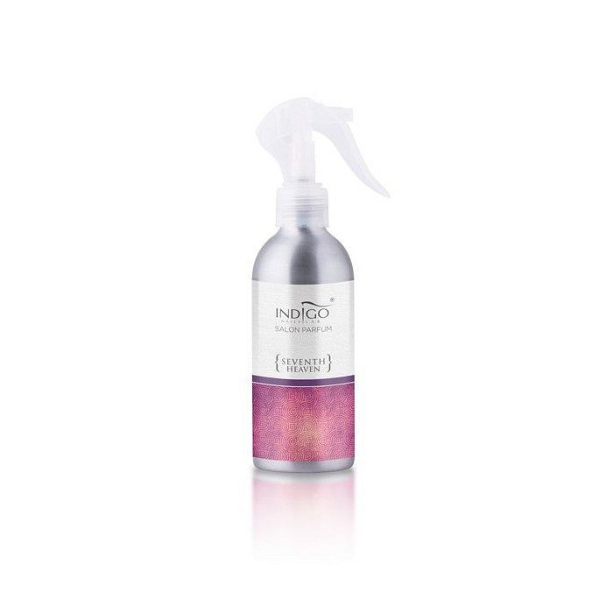
Jak wybrać perfumy do salonu?
Na rynku perfumeryjnym istnieje olbrzymi wybór zapachów do pomieszczeń. Są to wonne patyczki, odświeżacze powietrza itp.
Marka Indigo, która specjalizuje się w produktach dedykowanych do salonów mani pedi, stworzyła własną linię zapachową perfum do salonu. Linia zapachowa składa się z trzech wyjątkowych aromatów: Arome 99 (nuta pomarańczy, czerwone jagody, orchidea), Raspberry Love (słodkie maliny) oraz Seventh Heaven (róża, białe kwiaty, mandarynka i bergamotka). Zapachy bardzo różnią się od siebie, aby każdy znalazł wśród nich coś dla siebie: czy to bardziej słodki, czy orzeźwiający aromat. Jednak każdy z zapachów urzeka delikatną wonią, jest bardzo trwały i relaksujący.
Perfumy marki Indigo są ukryte w stylowym pojemniku z rozpylaczem. Najlepszy efekt można uzyskać prawdopodobnie w zimie, spryskując mgiełką grzejniki w pomieszczeniu.

